МИНИСТЕРСТВО НАУКИ И ВЫСШЕГО ОБРАЗОВАНИЯ РОССИЙСКОЙ ФЕДЕРАЦИИ

Федеральное государственное бюджетное образовательное учреждение

высшего образования

«Вятский государственный университет»

(ФГБОУ ВО «ВятГУ»)

Факультет автоматики и вычислительной техники

Кафедра ЭВМ

Отчёт

Лабораторная работа № 11 по дисциплине

# «Исследование полупроводникового диода и стабилитрона»

Вариант 1

Выполнил студент группы ИВТб-2301-04-00 / Жеребцов К. А./

Проверил преподаватель / Семеновых В. И./

Киров 2021

**Цель:** Овладение практическими навыками исследования статических характеристик транзистора с использованием средств САПР Electronics Workbench.

1. **Исследование биполярного транзистора**

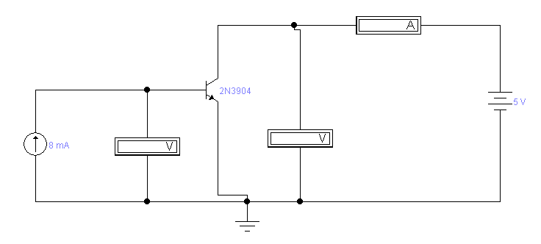

|  |  |  |  |
| --- | --- | --- | --- |
| **I, mA** | **Iб, А** | **U1, mB** | **U2, B** |
| **8** | **0,8** | **947.1** | **4.999** |
| **9** | **0,9** | **950.1** | **4.999** |
| **10** | **1** | **952.9** | **4.999** |
| **11** | **1,1** | **955.3** | **4.999** |
| **12** | **1,2** | **957.6** | **4.999** |

**Для U1(Iб, A; U1, mV):**

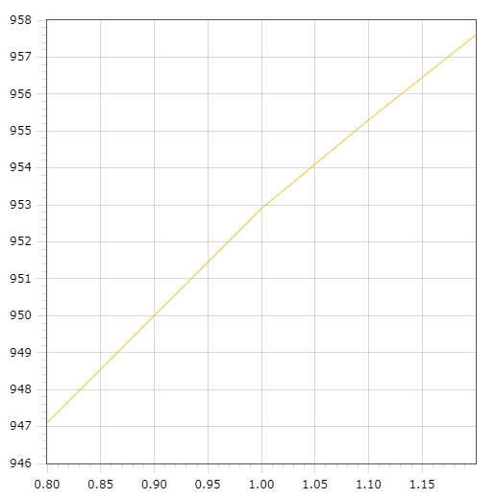

**β = Ik/Iб = 1.1/0.011 = 100**

**1.2.2. Исследование выходной характеристики транзистора в схеме с общим эммитором на экране осциллографа**